


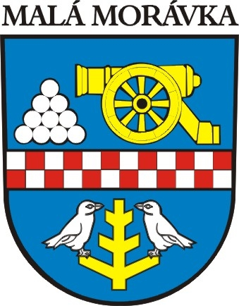
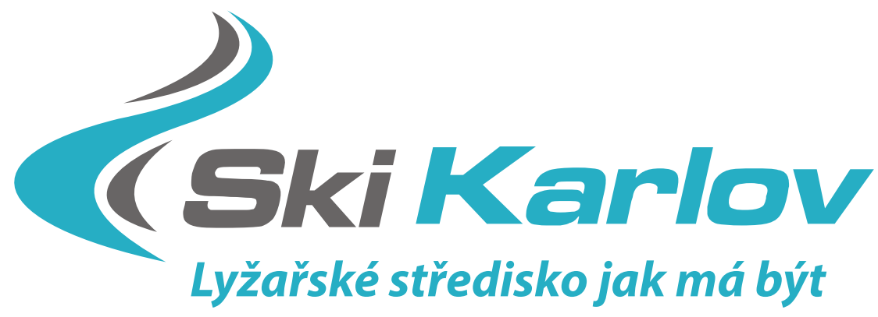


R o z p i s z á v o d u
AUSSCHREIBUNG


Druh závodu FIS

Art des Rennens
Název závodu SKI KARLOV – FIS/Český pohár
Name des Rennens
Datum: 14. – 15. 01. 2017
Startují kategorie Damen, Herren Kategorien
Disciplíny 2 x SL – 6150,1253 // 6151,1254
Bewerbe – Nr. Des Rennens
Místo Malá Morávka – Karlov, SKI AREÁL Klobouk, hom.: 11250/01/14
Platz http://www.skikarlov.cz/kontakt GPS: 50°1'37.178"N, 17°16'15.631"E
Technické provedení Tréninkové centrum Praděd, z.s.
Technische Durchführung

Podmínky účasti kodex FIS
Startbedingungen
Startovné 700,-Kč/start včetně lanovky
Startgeld
Přihlášky adresa e-mail do 11.01.2017 do 20:00 hod.
Anmeldungen – Adresse, Kontakte e-mail : tc.praded@praded-info.cz
Odvolání , přesunutí 11.01.2017 – 20:00 hod. - www.czech-ski.com // www.praded-info.cz
Absagen , Verschiebung
ředitel závodu Alena Danihelková - CZE
Rennleiter
technický delegát Michal Šoltýs - SVK
Technischer Delegierter
předseda organ.výboru Petr Houser - CZE
Präsident des O.K.
sekretář závodu Martina Brachtlová - CZE
Rennsekretär
Ubytování - adresa www.skikarlov.cz/ubytovani
Unterkunft
Závodní kancelář Chata Zátiší – http://www.chatazatisi.eu/cs
Rennbüro
Prezentace / dat., od-do 13.01.2017 17:30 - 19:00 hod. – Chata Zátiší - +420 737 222 414
Präsentation – Datum.von.bis.
1. schůze vedoucích družstev 13.01.2017 20:00 hod. Chata Zátiší
1. Mannschaftsführersitzung
start 1.závodníka, kategorie 14.01.2017 09:00 hod. - Damen
Startzeit des 1. Läufers, Kategorie
další časový program bude určen na 1. schůzi vedoucích družstev
Folgender Zeitplan wird während der 1. Mannschaftsführersitzung bekannt gegeben.

Petr Houser v.r.
předseda organizačního výboru
Präsident des O.K.

